Schulversuchspraktikum
Isabel Großhennig
Sommersemester 2015
Klassenstufen 11 & 12
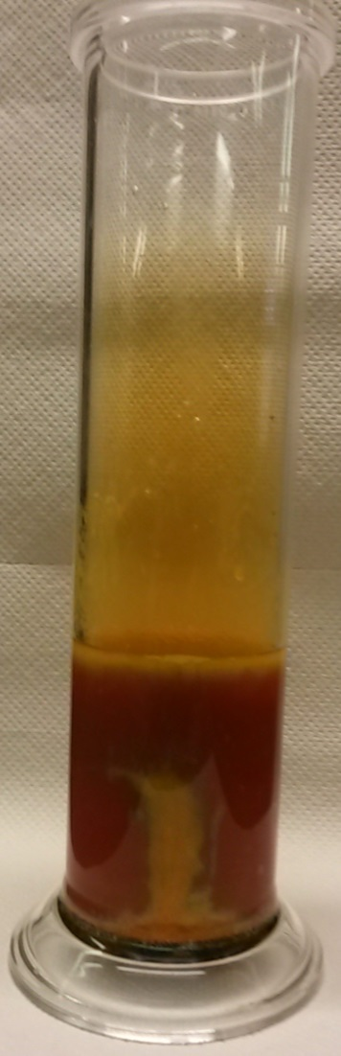

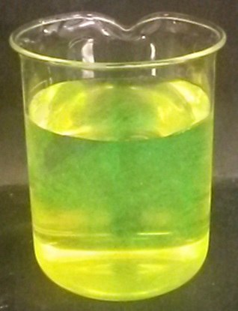

Farbstoffe
Kurzprotokoll

Auf einen Blick:
Dieses Kurzprotokoll für die Klassenstufen 11 und 12 zum Thema „Farbstoffe“ enthält einen Lehrerversuch und einen Schülerversuch. Der Lehrerversuch beschäftigt sich mit der hypsochromen Verschiebung bei der Reaktion von Lycopin mit Bromwasser. In dem Schülerversuch wird der Xanthenfarbstoff Fluorescein hergestellt.

Inhalt

1 Weitere Lehrerversuche 1
1.1 V1 – Der gelbe Tomatensaft 1
2 Weitere Schülerversuche 3
2.1 V2 – Das grüne Leuchten 3

Weitere Lehrerversuche

V1 – Der gelbe Tomatensaft
In diesem Lehrerversuch wird deutlich, dass das konjugierte π-System des Farbstoffs Lycopin durch die Addition von Brom verkürzt wird, dabei verfärbt sich der Tomatensaft gelb.
Dieser Versuch muss im Abzug durchgeführt werden!

Gefahrenstoffe
Bromwasser  (w = 1-5 %) |  |  | H: 315,319, 350 |  |  | P: 201, 305+351+338, 308+313
Tomatensaft |  |  | H: - |  |  | P: -

Materialien: Standzylinder (250 mL), Glasscheibe oder Uhrglas, Pipette, Peleusball, Glasstab, Handschuhe
Chemikalien: Bromwasser, Tomatensaft
Durchführung: In den Standzylinder werden 150 mL Tomatensaft gefüllt. Der Saft wird mit 20 mL Bromwasser überschichtet. In dem oberen Teil wird der Saft mehrmals umgerührt und die Farbentwicklung im Tomatensaft beobachtet.
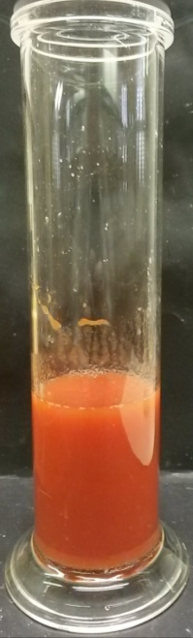
Abb. 1 - Tomatensaft überschichtet mit Bromwasser zu Beginn der Reaktion.
Beobachtung: Der Tomatensaft verfärbt sich allmählich gelb.
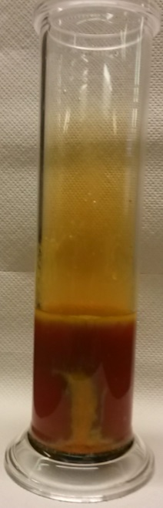
Abb. 2 - Der Tomatensaft wird gelb.
Deutung: Tomaten enthalten den Carbonylfarbstoff Lycopin, dieser besitzt 13 Doppelbindungen (Abb. 2).
Abb. 3 - Strukturformel von Lycopin.
Der Tomatensaft erscheint für das menschliche Auge rot (630 –790 nm), weil er grünes Licht (480–560 nm) absorbiert. Die rote Farbe des Safts kommt aufgrund der delokalisierten Elektronen des Lycopins zu Stande. Wird ein Elektron durch Licht angeregt, so gelangt es auf ein höheres Energieniveau. Beim Zurückfallen in den Grundzustand wird Energie in Form von Licht abgegeben. Da Brom nucleophil an die Doppelbindungen addiert wird, verkürzt sich das π-Elektronensystem. Je weniger ausgedehnt ein π-Elektronensystem ist, desto höher ist die erforderliche Energie, die ein Elektron benötigt, um den angeregten Zustand zu erreichen. Die Folge ist eine Absorption von energiereicherem und kurzwelligerem Licht, es wird nun blaues Licht im Wellenlängenbereich von 420–480 nm absorbiert und gelbes Licht (560–580 nm) emittiert. Die Verschiebung der Absorption zu energieärmerem und kurzwelligerem Licht wird auch hypsochrome Verschiebung genannt.
Entsorgung: Der Tomatensaft wird mit gesättigter Natriumthiosulfat-Lösung versetzt und in den organischen Abfall gegeben.
Literatur: [1] H. Schmidkunz, Chemische Freihandversuche – Band 1, Aulis, 2011,
S. 377-378.

Weitere Schülerversuche

V2 – Das grüne Leuchten
Bei diesem Versuch wird der Xanthenfarbstoff Fluorescein hergestellt. Statt wasserfreiem Zinkchlorid kann auch wasserfreies Magnesiumchlorid verwendet werden.

Gefahrenstoffe
Phtalsäureanhydrid |  |  | H: 302​, 335​, 315​, 318​, 334​, 317 |  |  | P: 261​, 280​, 305+351+338​, 342+311
Resorcin |  |  | H: 302, 315, 319, 400 |  |  | P:273, 302+352, 305+351+338
Wasserfreies Zinkchlorid |  |  | H: 302, 314, 410 |  |  | P: 273, 280, 301+330+331, 305+351+338, 308+310
verdünnte Natronlauge |  |  | H: 290, 314 |  |  | P: 280, 301+330+331, 305+351+338, 308+310
Fluorescein |  |  | H: 319 |  |  | P: 305+351+338
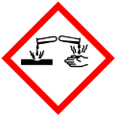

Materialien: Reagenzglas, Stopfen, Reagenzglashalter, Gasbrenner, Reagenzglasklammer, Becherglas, Pipette, Peleusball, (UV-Lampe)
Chemikalien: Phtalsäureanhydrid, Resorcin, wasserfreies Zinkchlorid oder Magnesiumchlorid, verdünnte Natronlauge, demineralisiertes Wasser
Durchführung: In ein Reagenzglas werden eine Spatelspitze Phtalsäureanhydrid und Resorcin gegeben. Nach der Zugabe von zwei Spatelspitzen Zinkchlorid, wird solange über kleiner Brennerflamme erhitzt, bis eine Schmelze entsteht. Die Schmelze wird nach dem Abkühlen mit 3 mL verdünnter Natronlauge versetzt und geschüttelt. Die erhaltene Lösung wird in ein zu ca. vier Fünftel gefülltes Becherglas mit Wasser gegeben. Der Farbstoff kann zusätzlich mit UV-Licht beleuchtet werden.
Beobachtung: Durch das Erhitzen entsteht zunächst eine blutrote Schmelze. Beim Eingießen in das Wasser entsteht eine grün-fluoreszierende Lösung, durch Beleuchtung mit der UV-Lampe wird die Fluoreszenz verstärkt.
Abb. 4 - Grün-fluoreszierende Lösung.
Deutung: In einer Kondensationsreaktion wird beim Erhitzen von Phtalsäureanhydrid und Resorcin das Fluorescin gebildet. Das entstandene Wasser wird von dem Zinkchlorid gebunden. Sobald die Natronlauge hinzugegeben wird, entsteht das Natriumsalz der Verbindung.
Entsorgung: Die Entsorgung der Fluorescein-Lösung erfolgt im organischen Abfall.
Literatur: [1] H. Schmidkunz, Chemische Freihandversuche – Band 1, Aulis, 2011,
S. 380.
[2] E. Irmer, R. Kleinhenn, M. Sternberg, J. Töhl-Borsdorf, Elemente Chemie 11/12, Ernst-Klett Verlag, Stuttgart, 2010, S. 307.
Fluorescein wird in vielen Produkten, wie z. B. Textmarkern, T-Shirt-Aufschriften und Leuchtstickern eingesetzt, außerdem findet es als Indikator Verwendung in der analytischen Chemie. Beim Zusetzen von Natronlauge, wird die Fluoreszenz verstärkt, beim Zusetzen von Salzsäure wird sie geschwächt.

